**无锡市普通高中2021年春学期高一期终教学质量抽测**

**化 学**

2021.06

**注意事项：**

1.本试卷分选择题和非选择题两部分，共100分。考试时间75分钟。

2.答案全部写在答题卡上，写在试题纸上一律无效。

3.可能用到的相对原子质量：H-1 C-12 O-16 S-32 Ba-137

**第Ⅰ卷（选择题 共60分）**

**选择题（本题包括20小题，每小题3分，共60分。每小题只有一个选项符合题意）**

1.“碳中和”是指排放总量与吸收处理总量相等。下列措施不利于我国2060年实现“碳中和”目标的是

A.加强化石燃料的开采使用 B.加强植树造林和荒漠绿化

C.加大风、光、水电的投资 D.加强新能源汽车推广使用

2.均衡的营养是保障健康的物质基础。下列有关营养物质的说法正确的是

A.蛋白质在酶的作用下可转化为脂肪酸 B.淀粉在酶的作用下可逐步转化为葡萄糖

C.油脂催化水解可得到氨基酸和甘油 D.人体能合成的氨基酸称为必需氨基酸

3.汽车尾气的处理反应为：。下列有关说法正确的是

A.NO为红棕色气体 B.NO易溶于水

C.反应中NO是还原剂 D.NO在大气中可转化为

4.下了各组中的离子，能在溶液中大量共存的是

A.、、 B.、、 C.、、 D.、、

5.以氮气、焦炭、水和空气为原料制备硝酸的流程中，主要反应方程式不正确的是

A.焦炭制氢：

B.合成氨：

C.氨氧化：

D.生成硝酸：

6.自然资源包括大气、海洋和陆地矿产等。下列物质的来源与另外三种不同的是

A. B.Fe C.Na D.

7.下列反应的离子方程式正确的是

A.用稀吸收：

B.用NaOH溶液吸收：

C.腐蚀大理石：

D.稀和Cu反应：

8.某温度时，在2L容器中发生的反应。A、B物质的量随时间变化的曲线如图所示。下列说法正确的是

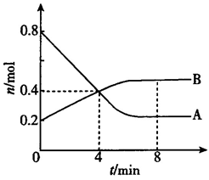

A.该反应为不可逆反应 B.反应式为：

C.0~4min， D.在4min时刻，反应建立平衡

9.化学品的使用要求科学、合理、安全和有效。下列对化学品使用的观念正确的是

A.超量施用化肥，提高粮食产量 B.禁止施用农药，生产绿色食品

C.服用过期药品，防止药品浪费 D.禁止沾染毒品，维护生命健康

10.下列依据实验现象推理得出的结论正确的是

|  |  |  |
| --- | --- | --- |
| 选项 | 实验操作和现象 | 结论 |
| A | 某盐和熟石灰混合研磨，产生 | 该盐是 |
| B | 某待测液中加入溶液，产生白色沉淀 | 待测液含有 |
| C | 铜片与浓硫酸加热，产生的气体通入品红溶液，品红褪色 | 生成气体 |
| D | 某有机物和新制的，悬浊液加热，产生红色沉淀 | 该物质是葡萄糖 |

请阅读下列材料，回答11-13题。

我国空间站天宫号所采用的光伏系统，光电效率达到30%。利用再生生保技术，能将空间站内的水蒸气收集、处理成可饮用水，并转化为再生氧，实现水的循环使用。

11.空间站以水为介质将不同形式的能量相互转换，原理如图所示。装置X为电解水装置，装置Y为燃料电池电池。下列有关说法不正确的是

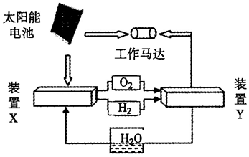

A.X工作时，将电能转变为化学能 B.太阳能电池工作时，将光能转变为电能

C.马达工作时，将电能转变为机械能 D.Y工作时，氢气通入该装置的正极

12.在天宫内种菜，利用光合作用保持生态平衡：。

下列有关说法不正确的是

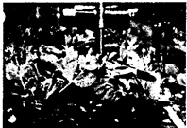

A.上述反应中，反应物的总能量高于生成物的总能量

B.种植蔬菜有利于调节舱室内和的浓度

C.光合作用的反应原理符合绿色化学的要求

D.太空蔬菜有助于给宇航员补充维生素等营养素

13.字航员的航天服由多种合成纤维制成。其中一种合成纤维的分子模型片段如下图所示。合成该纤维的单体是

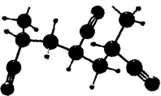

A. B. C. D.

14.硅是制造芯片的基础材料。工业制备高纯硅的流程如下图所示。下列说法不正确的是



A.上述制备工艺能耗高污染重 B.C和的还原性一定比Si强

C.流程主要反应均属于置换反应 D.第2、3步的目的是提纯产品

15.某光刻胶的单体结构如图所示。下列说法正确的是

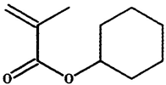

A.该物质的分子式是 B.该物质分子中含有苯环结构

C.该物质能和NaOH溶液反应 D.该物质不能被溶液氧化

16.从酿酒到饮酒，涉及多种化学反应。下列有关反应方程式不正确的是

A.淀粉完全水解：

B.葡萄糖发酵为酒精：

C.乙醇在人体中氧化为乙醛：

D.乙醛在人体中氧化为乙酸：

17.工业上用废Cu屑为原料制备，下列方案最合理的是

A. B.

C. D.

18.制硫酸时，接触室中发生反应：。下列有关说法不正确的是

A.使用催化剂是为了增大反应速率，提高生产效率

B.上述条件下达到化学平衡时，各组分浓度保持一定

C.通过调控反应的条件，可以提高反应进行的程度

D.延长反应物在接触室内的时间，可使全部转化为

19.酒石酸是葡萄酒中的主要酸性物质，由C、H、O构成。1mol酒石酸与足量反应生成2mol 。用李比希法测量酒石酸中的C、H、O元素质量之比为8：1：16。下列有关酒石酸的推测正确的是

A.酒石酸可以和乙醇发生反应 B.酒石酸中含有1个羧基

C.酒石酸的分子式为 D.酒石酸中只含有一种官能团

20.硫酸厂的钢铁硫酸储罐在拆除前需进行安全检测。某次检测到罐体内残留浓度为4.5，、CO、和的体积分数分别为4.2%，0.019%，0.0008%和0.005%。下列有关推测合理的是

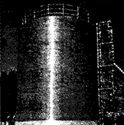

A.钢铁储罐可以用来储存稀 B.CO可能是C或有机物被浓硫酸氧化的产物

C.可能是浓硫酸与Fe反应的产物 D.和可能是稀被还原的产物

**第Ⅱ卷（非选择题 共40分）**

21.（12分）

为测定某硫铁矿（主要成分为，其他成分不含硫）中S元素的质量分数，需将样品中S元素转化为。实验装置如下图所示。

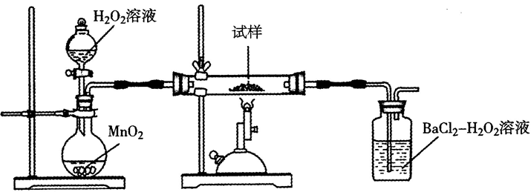

A B C

（1）A装置的作用是持续地生成，反应的化学方程式是______________。实验中，出现溶液不能顺利流入烧瓶的现象，可能的原因是______________。

（2）装置B使用陶瓷管和喷灯灼烧硫铁矿试样。灼烧时发生反应的化学方程式为______________。

（3）试样灼烧产生的在C装置的溶液中生成沉淀。反应的离子方程式为_______________。

（4）称取硫铁矿样品3.200g，至完全灼烧和吸收后，将吸收液过滤、洗涤、干燥，得到固体9.320g，计算该硫铁矿中S元素的质量分数（写出计算的过程）。______________。

22.（14分）

甲基丙烯酸是制备深紫外光刻胶和有机玻璃的中间体。一种由异丁烷制备甲基丙烯酸的工艺流程如下：

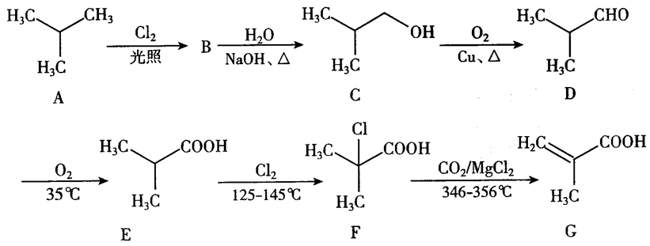

（1）B的分子式为。B的结构简式为______________。

（2）C→D的反应类型是______________。

（3）D的一种同分异构体X分子呈链状，X不能和金属Na反应放出，不能发生银镜反应，也不能使，的溶液褪色。X的结构简式为______________。

（4）G通过加聚反应形成光刻胶的高分子中间体Y。Y的结构简式为______________。

（5）G可与反应生成有机玻璃的单体。该反应的化学方程式为______________。

23.（14分）

为探索稳定性溶液对氮氧化物（）的处理效果，实验过程如下：

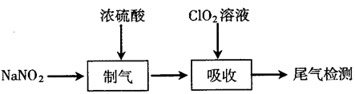

已知：具有强氧化性，且氧化性随着溶液的酸性增强而增强。和NaOH反应的化学方程式为：。对氮氧化物具有强吸收效果。

（1）“制气”阶段生成、NO和。“制气”反应的化学方程式为____________。

（2）可以将NO氧化为，并进一步将氧化为，则被还原为。吸收时，溶液从吸收器顶部喷淋，氮氧化物从吸收器底部通入（如题23图-1所示）。的吸收率与吸收器内碎瓷片填料的高度关系如题23图-2所示。

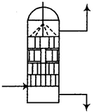 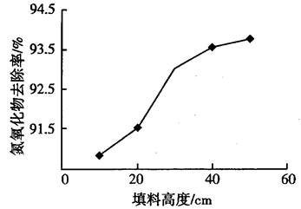

图-1 图-2

①和反应的离子方程式为________________。

②随着吸收器内填料高度增加，去除率增高的原因是________________。

（3）通过加入盐酸或NaOH调节溶液的pH，测得不同pH的溶液对吸收率的影响如题23图-3所示。

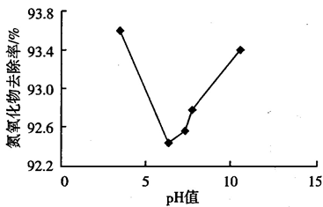

①当pH小于7时，吸收率随pH增大而减小的原因是____________。

②当pH大于7时，吸收率随pH增大而增大的原因是____________。

无锡市普通高中2021年春学期高一期终教学质量抽测

化学参考答案及评分标准 2021.06

单项选择题：本题包括20小题，每小题3分，共计60分。每小题只有一个选项符合题意。

|  |  |  |  |  |  |  |  |  |  |  |
| --- | --- | --- | --- | --- | --- | --- | --- | --- | --- | --- |
| 题号 | 1 | 2 | 3 | 4 | 5 | 6 | 7 | 8 | 9 | 10 |
| 答案 | A | B | D | D | C | B | A | B | D | C |
| 题号 | 11 | 12 | 13 | 14 | 15 | 16 | 17 | 18 | 19 | 20 |
| 答案 | D | A | C | B | C | A | C | D | A | B |

21．（前3小题，每空2分；计算4分，分步给分；共12分）

（1）2H2O22H2O＋O2↑；分液漏斗的盖子没有打开（其他合理答案也给分）

催化剂

（2）4FeS2＋11O22Fe2O3＋8SO2

高温

（3）SO2＋H2O2＋Ba2＋BaSO4↓＋2H＋

（4）解答过程：

n（BaSO4）= 9.320 g÷233 g·mol－1 = 0.04000 mol（1分）

n（S元素）= 0.04000 mol（1分）

ω（S元素）= 0.04000 mol×32 g·mol－1÷3.200 g×100% = 40.00%（2分）

22.（共14分）

（1）(CH3)2CHCH2Cl（3分）

（2）氧化反应（2分）

（3）CH3COCH2CH3（3分）

（4）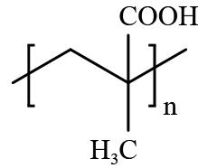（3分）

（5）CH2=C(CH3)COOH＋CH3OH CH2=C(CH3)COOCH3＋H2O（3分）

浓硫酸

△

23.（共14分）

（1）2NaNO2＋2H2SO4（浓）2NaHSO4＋NO↑＋NO2↑＋H2O（3分）

（2）①5NO2＋3H2O＋ClO25NO3－＋6H＋＋Cl－ ；（3分）

②填料高度增加，使气体和吸收液能够充分接触反应。（2分）

（3）①当pH＜7时，ClO2的氧化性随pH增大而减弱，氧化氮氧化物的能力下降。（3分）

②当pH＞7时，随着pH增大，ClO2转化为NaClO2和NaClO3的程度增大，NaClO2浓度增大（2分）。由于NaClO2对氮氧化物具有强吸收能力，导致吸收液对氮氧化物的吸收效率增高。（1分）